生态系统的能量流动(第1课时)
[学习目标]：
- 简述能量流动的概念
- 分析掌握能量流动的过程
- 整理数据，分析能量流动的特点。
- 体会研究能量流动的实践意义。
[教学活动]：
能量流动的概念：
生态系统中能量的 、 、 和 的过程。
- 分析生态系统能量流动的过程
- 讨论并构建草原上的一头牛能量的来源、转化及去向。
（要求：用文字、箭头等形式简明、直观的表示）

- 构建牛种群的能量分析。
- 自主构建能量流经草种群的情况和狼种群的情况。
（要求：用文字、箭头等形式简明、直观的表示）

- 比较这三个种群能量流动的异同，构建这三个种群之间能量流动过程的简图。
（要求：用文字、箭头等形式简明、直观的表示）

5、修正上图构建生态系统中能量流动过程的简图，用营养级来表示（营养级用生产者、初级消费者、次级消费者……表示），同时请你用不同面积大小的方框表示每个营养级同化的能量。

- 分析能量流动的特点
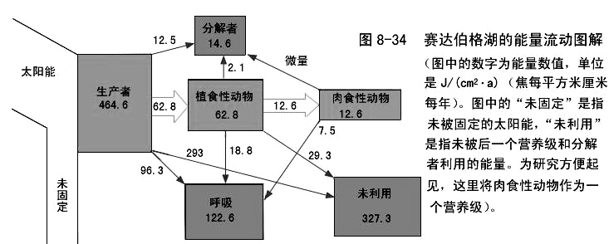
1、理清每一营养级能量的来源和去路；

2、计算能量在相邻两营养级之间的传递效率；

3、流经某一生态系统的能量能否逆流？
能否循环流动？

- 生态系统的能量流动的特点？

课堂练习：
例题1：在草原上，牛以草为食，屎壳郎（蜣螂）以牛粪为食,设一牛在某一段时间所同化的能量为10⁷KJ，被牛同化的能量中约有多少流入屎壳郎？( )
A、0KJ B、10⁶KJ
C、2×10⁶KJ D、10⁶KJ~2×10⁶KJ
例题2：以下关于生态系统的能量流动的叙述中，哪一项是不正确的（ ）
A．能量流动是单向的、不循环的
B．食物链越短，可供终级消费者获得的能量越多
C．初级消费者越多，次级消费者获得的能量越少
D．营养级越多，散失的能量越多
灵活应用：（问题探讨）
备选策略1：先吃鸡，再吃玉米；
备选策略2：先吃玉米，同时用一部分玉米喂鸡，吃鸡产下的 蛋，最后吃鸡。
选那个策略可以有更多的能量等待救援？

